

«Отчет об итогах работы за 2018 год
и перспективах на 2019 год»

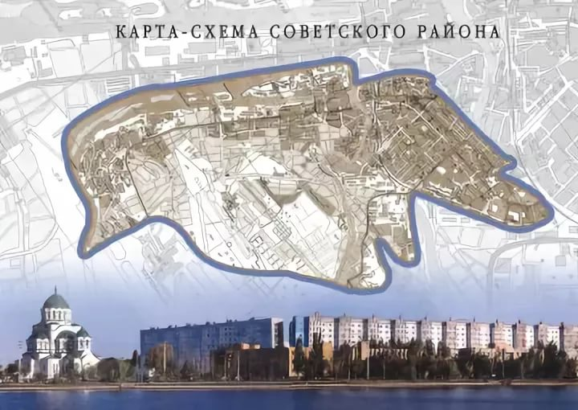

Астрахань -2019 г.

- Краткое описание района.


Советский район расположен в юго-восточной части города Астрахани на левом берегу реки Волги. Район образован Указом Президиума Верховного Совета РСФСР от 21 февраля 1975 года.
Площадь района составляет около 100 квадратных километров. Численность населения района составляет 151 356 человек, из них 34075 несовершеннолетние, количество обучающихся детей в школах 15743 человека. Численность избирателей 103865 человек. Также на территории района проживает 27033 ветеранов и пенсионеров, из них 60 участников и инвалидов Великой отечественной войны.
На территории района расположены:
- 511 улиц и переулков, протяженность автомобильных дорог местного значения 218,5 км, из них с асфальтовым покрытием 110,5 км, грунтовых дорог 108 км;
- 3 парка (парк «Дружба», парк «Велосипедистов», парк «Планета»), 5 скверов (сквер по ул. Набережная Приволжского затона, сквер по ул. Северная, сквер по ул. Боевая, 133, сквер Ветеранов, сквер Габдуллы Тукая), 4 аллеи (аллея «Воинов Интернационалистов», аллея Энергетиков, аллея Звездная, аллея Памяти и Славы Спецназа) и 2 бульвара ( бульвар Интернационалистов, бульвар Амурский);
- 7 православных храмов (Кафедральный собор Святого равноапостольного Князя Владимира, Храм Святого Благоверного Князя Александра Невского, приход храма Иоанна Воина, Храм Сошествия Святого Духа на апостолов, храм Святого Федора Ушакова, Храм Архистратига Божия Михаила, храм преподобного Сергия Радонежского), 4 местных исламских религиозных организации (мечеть №23, мечеть Зеленая, мечеть №34, мечеть Покаяние);
- всего 10136 жилых домов, из них 1045 многоквартирных, 1427 домов блокированной застройки;
- 113 дачных обществ и садоводческих товариществ;
- 17 учреждений здравоохранения;
- 4 высших учебных учреждений (АФ ЮРГИ, АФ ВАГС, Каспийский институт морского и речного транспорта, АФ РГУ), 7 учреждений профессионального образования, 19 общеобразовательных учреждений (школы), 28 учреждений дошкольного образования (детские сады), 2 детские школы искусства, 7 библиотек;
- 3 детско-юношеских спортивных школы (ДЮСШ «ДАО», ДЮСШ «Пилигримм», ДЮСШ № 9), спорткомплекс «Звездный», 4 подростковых клуба («Искра», «Вымпел», «Эдельвейс», «Юность»);
По территории района проходят 38 маршрутов общественного транспорта со 189 остановочными пунктами, на которых работают 776 единиц транспорта.
Протяженность сетей водопровода в Советском районе составляет около 200 км. В состав системы водоснабжения района входит сеть из 27 повысительных насосных станций (ПНС), которые должны обеспечивать необходимые параметры давления питьевой воды для высотных зданий. В системе транспортировки сточных вод работают 21 стационарная и 4 автоматические канализационные насосные станции (КНС).
Освещение района в ночное время обеспечивают 82 трансформаторные подстанции. Сети, протяженностью около 52 км имеют 3458 опоры ЛЭП с расположенными на них источниками освещения.
В районе зарегистрированы и действуют 3501 предприятий и организаций различных форм собственности, из них 46 крупных, а также индивидуальных предпринимателей. Также на территории района размещены 8 крупных ТЦ и гипермаркетов, 6 крупных автосалонов.
На территории района зарегистрированы 80 общественных организаций различной направленности. Основные общественные организации Советского района: Астраханское региональное отделение Всероссийского общества глухих, Астраханское региональное отделение Всероссийского общества слепых, Совет ветеранов Советского района, Совет ветеранов пос. Советский, астраханская региональная общественная организация «Союз Ветеранов Афганистана».
Также на территории района находятся 4 национально-культурных общества, такие как: Астраханская региональная общественная организация грузинской культуры "Иверия", Астраханская региональная общественная организация "Центр индийской культуры", Астраханская региональная общественная организация по сохранению и развитию туркменской культуры "Туркменистан", Астраханская региональная общественная организация "Азербайджанский центр содействия социально-экономическому и культурному сотрудничеству".
Условно в районе можно выделить 10 территориально обособленных микрорайонов: Юго-Восток 3, Юго-Восток 2, Криуши, Юго-Восток 1 и 1а, мкр-н промзоны Рождественского, Жилгородок, Автогородок, Зацаревье, ХХХ-лет Октября, пос. Советский.

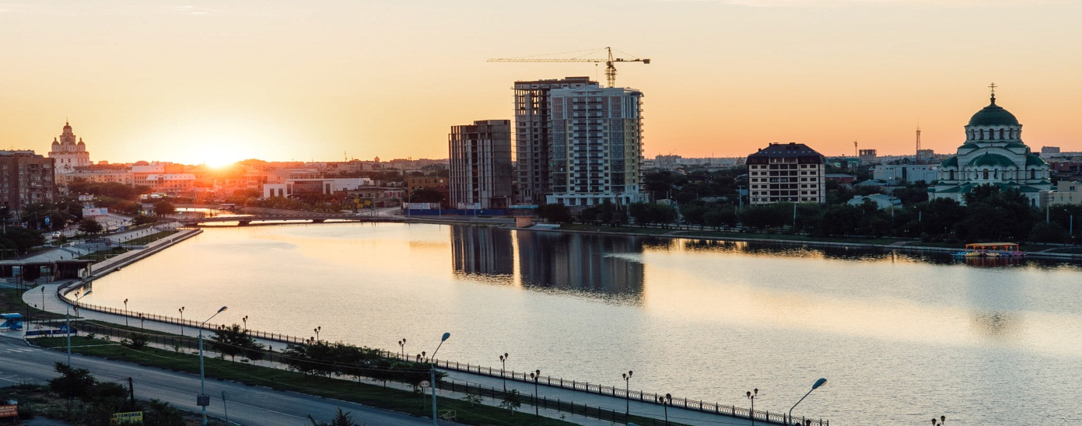
- Экономика.

- Предприятия района
Основными градообразующими предприятиями, формирующими консолидированный бюджет на территории Советского района, являются:
МУП г. Астрахани «Астрводоканал» - основной вид деятельности - забор и очистка воды для питьевых и промышленных нужд. Среднесписочная численность работников – 2 378 человек.
Дополнительные виды деятельности: передача электроэнергии и технологическое присоединение к распределительным электросетям; распределение воды для питьевых и промышленных нужд; сбор и обработка сточных вод.
Руководитель: и.о. генерального директора Кротов Андрей Владимирович.
Поступление налогов по уровням бюджета.
Период | Всего поступлений | Доля поступлений в федеральный бюджет |  | Доля поступлений в региональный бюджет |  | Доля поступлений в местный  бюджет
Период | тыс. руб. | тыс. руб. | % | тыс. руб. | % | тыс. руб. | %
2018 | 197 294,9 | 152 667,49 | 77,4 | 550,33 | 0,3 | 44 077,08 | 22,3
2017 | 239 594,91 | 149 365,88 | 62,3 | 0 | 0 | 90 229,03 | 37,7
+/- | - 42 300,01 | 3 301,61 | +15,1 | +550,33 | +0,3 | - 46 151,95 | -15,4

АО «Аэропорт Астрахань» Основной вид деятельности связан с обслуживанием воздушного транспорта. Среднесписочная численность работников – 651 человек
Руководитель: генеральный директор Абдурахманов Зияутдин Абдуллаевич.
Поступление налогов по уровням бюджета.
Период | Всего поступлений | Доля поступлений в федеральный бюджет |  | Доля поступлений в региональный бюджет |  | Доля поступлений в местный  бюджет
Период | тыс. руб. | тыс. руб. | % | тыс. руб. | % | тыс. руб. | %
2018 | 108 083,01 | 65 244,68 | 60,4 | 23 156,03 | 21,4 | 19 682,3 | 18,2
2017 | 81 576,46 | 42 276,09 | 51,8 | 19 935,480 | 24,4 | 19 364,89 | 23,7
+/- | +26 506,55 | + 22 968,59 | +8,6 | +3 220,55 | +3,0 | 317,41 | -5,5

АО «Астраханьгазсервис» Основной вид деятельности - распределение газообразного топлива по газораспределительным сетям. Среднесписочная численность работников – 541 человек
Руководитель: генеральный директор Сорокин Сергей Николаевич.
Поступление налогов по уровням бюджета.
Период | Всего поступлений | Доля поступлений в федеральный бюджет |  | Доля поступлений в региональный бюджет |  | Доля поступлений в местный  бюджет
Период | тыс. руб. | тыс. руб. | % | тыс. руб. | % | тыс. руб. | %
2018 | 88 018,12 | 52 906,53 | 60,1 | 11 171,37 | 12,7 | 23 940,22 | 27,2
2017 | 88 219,08 | 49 853,83 | 56,5 | 11 592,47 | 13,1 | 26 772,78 | 30,3
+/- | - 200,96 | +3 052,70 | +3,6 | - 421,10 | -0,4 | -2 832,56 | -3,1

ОАО «Желдорреммаш» Основной вид деятельности - предоставление услуг по восстановлению и оснащению железнодорожных локомотивов, трамвайных моторных вагонов и прочего подвижного состава. Среднесписочная численность работников – 1 294 человека.
Руководитель: и.о. директора завода Золотарев Андрей Владимирович.
Поступление налогов по уровням бюджета.
Период | Всего поступлений | Доля поступлений в федеральный бюджет |  | Доля поступлений в региональный бюджет |  | Доля поступлений в местный  бюджет
Период | тыс. руб. | тыс. руб. | % | тыс. руб. | % | тыс. руб. | %
2018 | 68 043,97 | 0 | 0 | 11 166,46 | 16,4 | 56 877,51 | 83,6
2017 | 76 318,23 | 0 | 0 | 15 366,43 | 20,1 | 60 951,8 | 79,9
+/- | -8 274,26 | 0 | 0 | -4 199,97 | -3,7 | -4 074,29 | +3,7

АО «АСПО» Основной вид деятельности - строительство кораблей, судов и плавучих конструкций. Среднесписочная численность работников – 449 человек
Руководитель: управляющий директор Казакбаев Владимир Александрович.
Поступление налогов по уровням бюджета.

Период | Всего поступлений | Доля поступлений в федеральный бюджет |  | Доля поступлений в региональный бюджет |  | Доля поступлений в местный  бюджет
Период | тыс. руб. | тыс. руб. | % | тыс. руб. | % | тыс. руб. | %
2018 | 44 679,34 | 22 996,11 | 51,5 | -5 168,99 | 0 | 26 852,22 | 60,1
2017 | 119 574,22 | 79 854,38 | 66,8 | 14 589,16 | 12,2 | 25 130,68 | 21,0
+/- | -74 894,88 | - 51 623,83 | -15,3 | -9 420,17 | -12,2 | +1 721,54 | +39,1

ООО УСК «Стройкомплекс» Основной вид деятельности - консультирование по вопросам коммерческой деятельности и управления, дополнительные виды деятельности: строительство жилых и нежилых зданий, производство штукатурных работ, работы столярные и плотничные, работы по устройству покрытий полов и облицовке стен, производство малярных работ. Среднесписочная численность работников – 9 человек.
Руководитель: директор Леванов Василий Владимирович.
Поступление налогов по уровням бюджета.

Период | Всего поступлений | Доля поступлений в федеральный бюджет |  | Доля поступлений в региональный бюджет |  | Доля поступлений в местный  бюджет
Период | тыс. руб. | тыс. руб. | % | тыс. руб. | % | тыс. руб. | %
2018 | 44 766,26 | 28 467,18 | 63,6 | 11 294,49 | 25,2 | 5 004,59 | 11,2
2017 | 5 043,06 | 2 895,6 | 57,4 | 736,28 | 14,6 | 1 411,18 | 28,0
+/- | +39 723,2 | +25 571,58 | +6,2 | +10 558,21 | +10,6 | +3 593,41 | -16,8

ООО «Бизнес Кар Каспий» Основной вид деятельности - торговля автотранспортными средствами. Среднесписочная численность работников – 138 человек.
Руководитель: генеральный директор Исаев Вадим Феликсович
Поступление налогов по уровням бюджета.

Период | Всего поступлений | Доля поступлений в федеральный бюджет |  | Доля поступлений в региональный бюджет |  | Доля поступлений в местный  бюджет
Период | тыс. руб. | тыс. руб. | % | тыс. руб. | % | тыс. руб. | %
2018 | 39 850,94 | 25 721,82 | 64,5 | 1 774,5 | 4,5 | 12 354,62 | 31,0
2017 | 23 436,81 | 9 150,05 | 39,0 | 0 | 0 | 14 286,76 | 61,0
+/- | +16 414,31 | +16 571,77 | + 25,5 | +1 774,5 | +4,5 | - 1 932,14 | -30,0

ООО «Хлебозавод «Наримановский» Основной вид деятельности - производство хлеба и мучных кондитерских изделий, тортов и пирожных недлительного хранения. Среднесписочная численность работников – 141 человек.
Руководитель: Генеральный директор Миришов Ирахид Гадживерди Оглы
Поступление налогов по уровням бюджета.

Период | Всего поступлений | Доля поступлений в федеральный бюджет |  | Доля поступлений в региональный бюджет |  | Доля поступлений в местный  бюджет
Период | тыс. руб. | тыс. руб. | % | тыс. руб. | % | тыс. руб. | %
2018 | 6 653,03 | 4 029,12 | 60,6 | 243 ,68 | 3,7 | 2 380,23 | 35,8
2017 | 9 751,35 | 7 996,14 | 82,0 | 0 | 0 | 1 755,21 | 18,0
+/- | - 3 098,32 | -3 967,02 | -21,4 | +243,68 | +3,7 | +625,02 | -17,8

Наибольший вклад в увеличение налоговых поступлений был внесен предприятиями таких отраслей экономики, как:
- обрабатывающие производства,
- оптовая и розничная торговля,
- транспорт и связь,
- операции с недвижимым имуществом,
- аренда и предоставление риэлтерских услуг.
Общегосударственное стратегическое значение имеют предприятия судостроения и судоремонта, в значительной степени определяющие пульс экономики города Астрахани. В 2018 году предприятиями данной отрасли допущено снижение отчислений в консолидированный бюджет. Также снизились налоговые поступления от предприятий, предоставляющих населению коммунальные услуги.

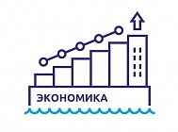
- Реализация инвестиционных проектов.
Администрация района осуществляет мониторинг реализации инвестиционных проектов на территории Советского района.
На территории района идет активное жилищное строительство, включая возведение элитной недвижимости (малоэтажных домов и микрорайонов класса премиум).
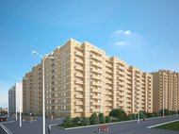
Застройка территории Советского района осуществляется комплексно с применением современных градостроительных решений. При возведении жилых микрорайонов создаются необходимые объекты культурной, образовательной и социальной сферы.
В 2018 году построено и введено в эксплуатацию 3 многоквартирных дома общей площадью 29467,3 квадратных метров по следующим адресам: ул. Ген.Епишева, д.19(вторая очередь); ул. Ген.Епишева, д.65; ул. Медицинская, д.6 (третья очередь).
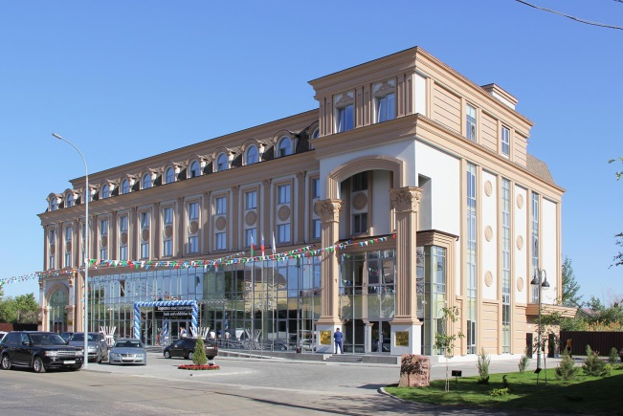
Кроме многоквартирных домов в 2018 году был построен и открыт «Азербайджанский деловой центр».
Он располагается на улице Бакинская. Центр, общая площадь которого составляет 5 тыс. кв. метров, строился на средства Фонда Гейдара Алиева, инвестиции в проект составили 208,6 млн. рублей.
В 2018 году на территории Советского района началось строительство более 20 объектов, планируемых к вводу в эксплуатацию в 2019-2020гг.
Наиболее привлекательными проектами являются: Жилой комплекс «Центральный», расположенный в квартале между улицами Трофимова, Ахшарумова, Мусы Джалиля и Бэра. Бульвар вдоль улицы Плещеева разделит территорию на две части (две очереди строительства). Застройщик жилого комплекса «Центральный» – ООО «СИК Девелопмент-юг», основанное в 1995 году. В 2017 году «Девелопмент-Юг» вышел на рынок Астрахани, начав в конце года строительство первого корпуса жилого квартала «Центральный». Функции застройщика были возложены на дочернее подразделение предприятия – ООО «Новый город-8», зарегистрированное в 2010 году.
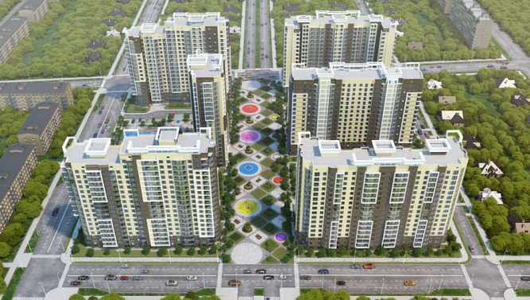
Жилой комплекс «Центральный» – проект комплексной застройки территории на месте расселенных аварийных и ветхих домов. Реализация проекта разделена на две очереди, в каждой из которых строится 6 корпусов высотой от 17 до 20 этажей. Современные дворы с детскими и спортивными площадками, прогулочный бульвар рядом с домом, монолитно-кирпичная технология строительства, индивидуальное отопление, панорамные окна, удобные планировки.
Жилой комплекс «Лотос Парк» представляет собой 18-этажное монолитно-кирпичное здание. Застройщик жилого комплекса «Лотос Парк» ООО «БУРАН» (Республика Дагестан). На территории комплекса выполняется обустройство детских и спортивных площадок, озеленение, оснащение дворов системой видеонаблюдения. Предусмотрено строительство крытого двухуровневого паркинга. Первые этажи займут коммерческие помещения.
Жилой комплекс «Укроп» (застройщик ООО «Прогресс») расположен в развитом микрорайоне «Жилгородок» с отличной транспортной доступностью, в непосредственной близости от исторического центра, на ул. Генерала Епишева.
Проект благоустройства дворовой территории разработан с учетом принципов уютной и защищенной среды, изолированной от уличного шума. ЖК «Укроп» - первый в Астрахани проект, созданный с использованием BIM (Building Information Modeling) - проектирования. Это подход к возведению, оснащению, обеспечению эксплуатации и ремонту здания (к управлению жизненным циклом объекта), который предполагает сбор и комплексную обработку в процессе проектирования всей архитектурно-конструкторской, технологической, экономической и иной информации о здании со всеми её взаимосвязями и зависимостями, когда здание и всё, что имеет к нему отношение, рассматриваются как единый объект.

3. Мобилизация доходов и снижение недоимки.
В рамках мобилизации доходов в бюджеты всех уровней администрацией района ведется работа с налогоплательщиками по снижению недоимки. Проводятся заседания межведомственного координационного совета (далее - Совет) с участием руководителей предприятий, организаций, учреждений и индивидуальных предпринимателей, имеющих задолженность по налогам, страховым взносам и другим обязательным платежам.
В 2018 году проведено 26 заседаний Совета, на которые были приглашены 245 участников, присутствовали – представители 125 организаций, из которых 107 погасили имеющуюся задолженность в бюджеты всех уровней на общую сумму 16,7 млн. рублей.
В результате проведенной работы было мобилизовано в местный бюджет НДФЛ – 487,5 млн. рублей, что на 8,2 % превышает показатель 2017 года (447,8 млн. руб.), УСНО – 172,1 млн. руб., рост составил 19,9 % (2017 – 137,7 млн. руб.).
Также наблюдается рост поступлений имущественного налога на 3,1 % по сравнению с аналогичным периодом 2017 года (22,2 млн. руб.), что составило 22,9 млн. рублей. Поступления от земельного налога составили 56,1 млн. рублей, что на 30,1 % больше чем в 2017 году (39,2 млн. руб.).

- Работа с населением, управляющими компаниями, товариществами собственников жилья.
На территории Советского района расположено 1045 многоквартирных домов и 1427 домов блокированной застройки. Управляются ТСЖ (ТСН, ЖСК) 119 домов, собственники 426 домов выбрали способ управления управляющая компания, в 473 домах избран непосредственный способ управления, собственники 24 домов до настоящего времени не определились с выбором.

На территории района осуществляют деятельность 33 управляющих компании, 129 товариществ собственников жилья (ТСН, ЖСК), 11 территориальных органов самоуправления (ТОС). За отчётный период проведено 32 совещания с управляющими компаниями, с председателями ТСЖ и советов МКД, 7 встреч с активистами ТОС.

Администрацией района проведено 45 встреч с населением по месту жительства, в здании администрации района, по различным вопросам в области жилищно-коммунального хозяйства и благоустройства.

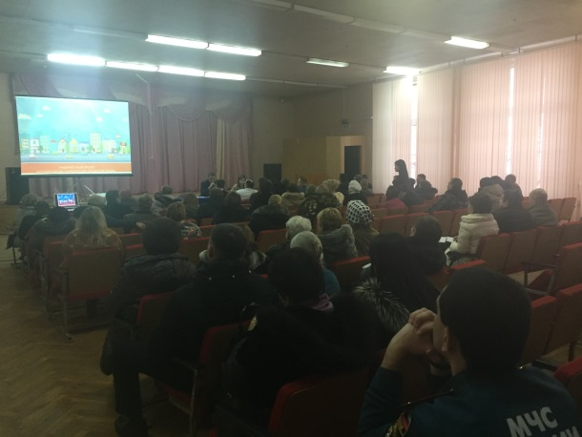
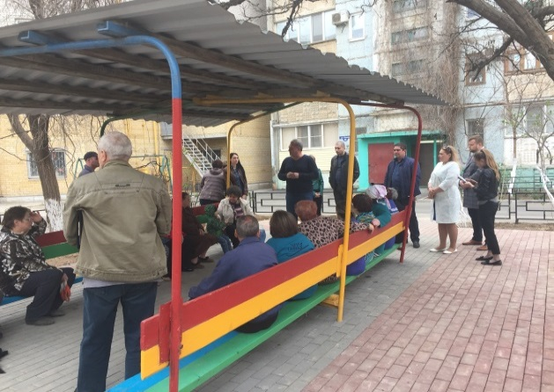

В региональную Программу капитального ремонта общего имущества в многоквартирных домах, расположенных на территории Астраханской области на 2014-2043 годы включено 734 многоквартирных дома Советского района.
Капитальный ремонт
В 2018 году за счет средств Фонда капитального ремонта Астраханской области было запланировано проведение различных видов работ капитального характера в 81 многоквартирном доме по 91 виду работ.
Завершены работы в 61 многоквартирном доме по 66 видам работ, такие как ремонт кровли, ремонт электроснабжения, ремонт систем отопления, ремонт холодного водоснабжения, ремонт фасадов.
В связи с истечением нормативного срока эксплуатации лифтов, их замена включается в виды работ по Программе капитального ремонта. В 2018 году произведена замена 24 лифтов в 5 МКД.

Справочно: МКД оборудованных лифтами – 231, лифтов – 906, подлежат замене 394 в 84 МКД, на 2019 год в программе – 77 лифтов в 20 МКД.


В Советском районе на основании решений межведомственной комиссии всего признаны аварийными и подлежащими сносу 381 объект, из которых 12 многоквартирных домов признаны подлежащие сносу, 1 многоквартирный дом подлежит реконструкции. Всего снесено объектов 241, в 2018 году снесено 22 объекта.
За 2018 год на МВК вынесено 14 объектов, из которых 2 многоквартирных дома признаны аварийными и подлежащими сносу, 8 муниципальных квартир признаны непригодными для проживания и 4 муниципальные квартиры подлежат капитальному ремонту, по заявлениям граждан проведен первичный визуальный осмотр 22 объектов.
В рамках операции «Мак-2018» совместно с сотрудниками ОП-1 УМВД России по г.Астрахани было проведено 20 рейдов по выявлению дикорастущих наркосодержащих растений. Ликвидировано 72800 кустов данных растений на площади 0,368 га.
Также проведено 25 рейдов по выявлению и ликвидации надписей, содержащих рекламу наркотических веществ. Удалено с фасадов домов и других объектов 2690 надписей.

За истекший период было проведено совместно с представителями МЧС 45 рейдовых мероприятия направленных на обеспечение пожарной безопасности в частном жилом секторе расположенном на территории района, 15 проверок многоквартирных домов, 12 рейдов по садоводческим и дачным обществам.
Проведены совместно с ГИМС, полицией, КДН и ЗП администрации района 24 рейдовых мероприятий по обеспечению безопасности граждан на водных объектах расположенных на территории района. Организованы совместные с представителями полиции рейды по проверке паспортного режима, криминогенной и антитеррористической обстановки в местах компактного расположения ветхого и аварийного жилья. Обращалось особое внимание на отселенные и подлежащие сносу дома.

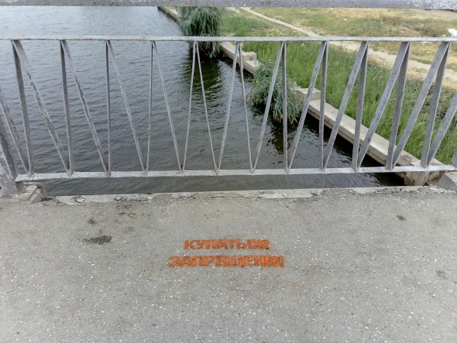
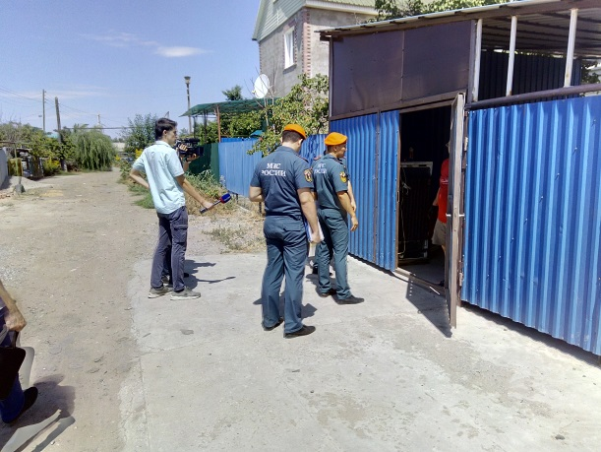

На территории Советского района г.Астрахани в настоящее время располагаются 50 мест массового пребывания людей (ММПЛ) из них категорировано – 32, паспортизировано 3. Подготовлены для исключения из списка: 3 ММПЛ из за прекращения деятельности, 7 ММПЛ так как относятся к объекта промышленности, 5 ММПЛ одновременное нахождение людей менее 50 человек
В целях обеспечения безаварийного пропуска весенних паводковых вод в администрации района проводятся ежегодные мероприятия в рамках предоставленных полномочий., такие как визуальное обследование водозащитных гидротехнических сооружений, разработка мероприятий по ремонту и усилению гидротехнических сооружений, производятся геодезические замеры критически низких точек гидротехнических сооружений и установка новых временных меток.

Перечень гидротехнических водозащитных сооружений, расположенных в Советском районе г.Астрахани переданных на баланс
МБУ г.Астрахань «Мосты и каналы».

1. Водо-оградительный вал от территории Астраханской таможни по ул. Кабардинская, 5, вдоль ул. Кабардинская , до жилого дома по ул.Баталова,1, лит.1, - 321,0 м. Распоряжение № 30-р от 25.01.2016
2. Водо-оградительная дамба от южной стороны ЗАО «ССРЗ им. В.И. Ленина» (ул. Сумгаитская) по ул. Панфилова до ул.7-й Переулок, 64/1, - 1617 м. Распоряжение № 30-р от 25.01.2016.
3. Берегоукреплениев 72м северо-западнее от административного здания по ул. Набережная р. Царев, 31 до жилого дома по ул. Набережная р. Царев , 57 - 429 м. Распоряжение № 30-р от 25.01.2016.
4. Берегоукрепление в 20 м юго-восточнее от жилого дома по пер. Губкина, 26 вдоль пер. Губкина, ул. Союзной, до жилого дома по ул.Союзная 18 - 639 м. Распоряжение № 30-р от 25.01.2016.
5. Водооградительная дамба от ограждения территории ООО «Астраханский Автомост» вдоль ул.2-я Адмиралтейская до жилого дома по ул.2-я Адмиралтейская, 3 - 510 м. Распоряжение № 30-р от 25.01.2016.
6. Берегоукрепление р. Кутум от моста Коммерческий до жилого дома по ул. Звездная , 63 – 8800 м. Распоряжение № 1501-р от 29.12.2014.
7. Берегоукрепление р. Волга - р. Кизань по ул. Панфилова от дома №64 до № 61 (6-й Переулок-7-й Переулок) - 105 м. Распоряжение № 1501-р от 29.12.2014
8. Берегоукрепление р. Царев от автодорожного моста в створе ул. Адм. Нахимова до ул. Праворечинской, - 392 м. Распоряжение № 1501-р от 29.12.2014.
9. Берегоукрепление р. Царев от ул.Набережная р. Царев , 9 до ул.1-я Контрольная 1 лит. 1 - 169,1 м. Распоряжение № 641-р от 05.06.2015
10. Насосная станция на дамбе р.Царев и Приволжского затона сооружение из 13 объектов. Распоряжение № 1501-р от 29.12.2014.

- Муниципальные программы и их финансирование
В соответствии с решением Городской Думы муниципального образования «Город Астрахань» от 16.12.2017 г. № 205 «О бюджете муниципального образования «Город Астрахань» на 2017 год и на плановый период 2019 и 2020 годов» с изменениями и дополнениями, лимит бюджетных ассигнований на 2018 год в общем объеме составил 35 568 445,44 рублей.
Реализация основных полномочий администрации района осуществляется в рамках следующих муниципальных программ:
Муниципальная программа "Безопасность" - 963 037,00 руб. , в т.ч.:
Профилактика правонарушений; обеспечение услуг транспорта при проведении рейдовых мероприятий по соблюдению законодательства АО; содержание комиссии по делам несовершеннолетних, приобретение наглядной агитации для профилактики коррупции, экстремизма и терроризма, чрезвычайных ситуаций.
Муниципальная программа «Организация муниципального управления» - 432 158,00 руб.
Рассмотрение административных протоколов (из них 84 333,00 руб. - средства городского бюджета, 347 825 руб. средства бюджета Астраханской области);
Муниципальная программа "Жилищное строительство и содержание муниципального жилищного фонда" - 277 768,0 руб.
Содержание муниципального жилищного фонда.
Муниципальная программа "Повышение уровня благоустройства и улучшение санитарного состояния г.Астрахани"- 6 173 893,44 руб., в т.ч.:
- скос сорной растительности;
- прочее благоустройство (хранение демонтированных объектов);
- освобождение земельных участков от незаконно установленных строений, гаражей, рекламных конструкций и т.п.;
- развитие территориальных округов.
Программа | Выделено средств на выполнение программ 2017 (тыс. руб.) | Выделено средств на выполнение программ 2018 (тыс. руб.)
Муниципальная программа «Безопасность» | 961,4 | 963,03
Муниципальная программа «Организация муниципального управления» | 431,2 | 432,2
Муниципальная программа «Жилищное строительство и содержание муниципального жилищного фонда МО «Город Астрахань» | 153,3 | 277,8
Муниципальная программа «Повышение уровня благоустройства и улучшение санитарного состояния города Астрахани» | 5423,7 | 6 173,9


- Благоустройство территории.
Благоустройство территории является одним из ведущих направлений в деятельности администрации Советского района.
Благоустройство района осуществляется в рамках исполнения муниципальной программы "Повышение уровня благоустройства и улучшение санитарного состояния г.Астрахани".

Скос сорной растительности.
За счет выделенных лимитов бюджетных ассигнований на территории Советского района было скошено 813,4 тыс. кв.м. сорной растительности.
Наименование работ | Выполнено 2017 год | Выполнено 2018 год
Скос сорной растительности | 443,5 тыс.м² | 813,4 тыс.м²

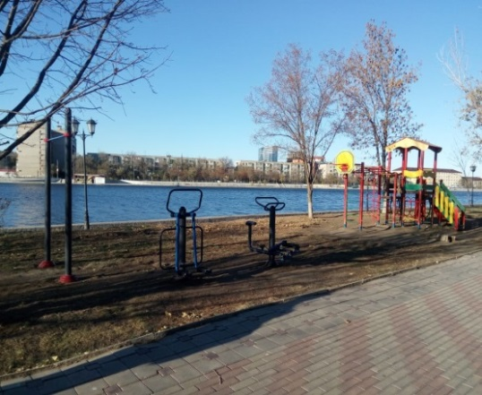
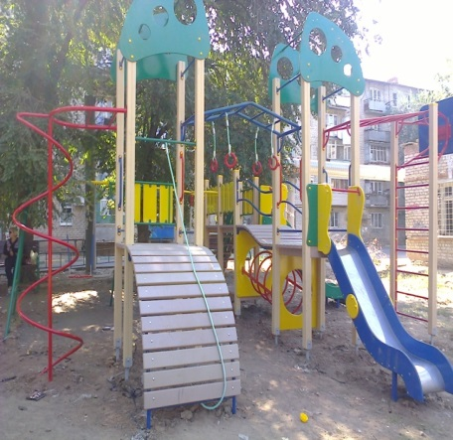
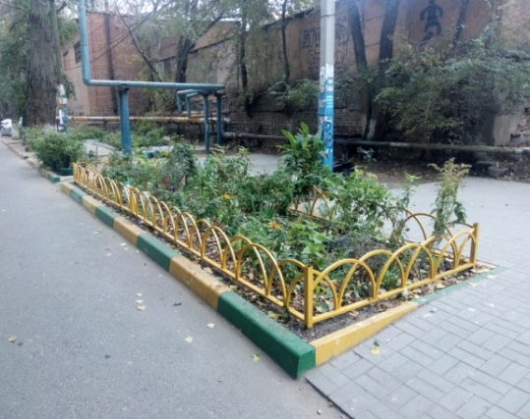
Развитие территориальных округов.

В рамках исполнения мероприятия «Развитие территориальных округов» были выполнены следующие работы:
- укладка тротуарной плитки по адресу ул. Кубанская, 23 к. 1, а также на аллее «Славы спецназа»;
- завоз грунта на аллею Афганцев для благоустройства и высадки зеленых насаждений;
- установлены уличные спортивные тренажеры по ул. Моздокская, 63 и Набережная Приволжского затона, 13 к.2.
- установлено ограждение клумбы по ул. Н. Островского, 121.
В 2018 году установлены детские игровые комплексы, качели, карусели и другие малые архитектурные формы по адресам: ул. 1-я Литейная, 10а, Пороховая, 10, 5-я Котельная, 7 к. 3, ул. Дубровинского, 64 к. 2, 68 к. 2, пр. Н. Островского, 10, ул. Боевая, 72, ул. Боевая/Наб. реки Царев, 126/87 к. 10.
Также установлены леерные ограждения по ул. Дубровинского, 68/2; ул. Бэра, 59 ;, ул. 2-я Игарская, 4; ул. Н.Островского/Звездная, 148/1, и будут выполнены работы по ремонту беседки по адресу: ул. Н.Островского, 132.

Справочно: уложено 528 м² тротуарной плитки, 47 м² мягкого покрытия, установлено 250 п.м. леерного ограждения, завезено 150 т. грунта и 6,5 т. песка, установлены 53 объекта МАФ.


В рамках приоритетного проекта «Формирование комфортной городской среды» проведены мероприятия по ремонту дворовых территорий многоквартирных домов и подъездов к ним, расположенных на территории района, а именно: ул. Звездная, 61, 61/1, 63, ул. Адм. Нахимова, 93, ул. Адм. Нахимова, 125.

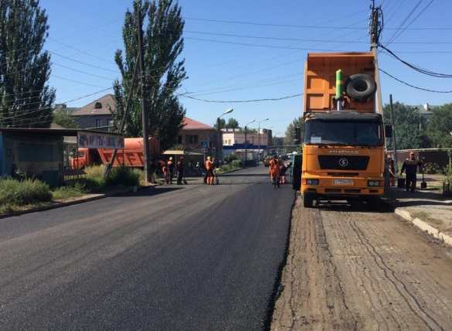
В рамках программы комплексного развития транспортной инфраструктуры Астраханской городской агломерации приоритетного направления стратегического развития Российской Федерации «Безопасные и качественные дороги» завершены работы по ремонту асфальтобетонного дорожного покрытия по улицам:
- пер. Туркменский площадью 7800 м²;
- ул. Краснодарская площадью 2900 м²;
- ул. Сахалинская площадью 5300 м²;
- ул. Крупская площадью 3900 м²;
- 4-ая Народная площадью 2300 м²;
- ул. Звездная площадью 32700 м²;
- 2-ая Дербентская площадью 6221 м²;
- 3-я Рыбацкая площадью 5470 м²;
- ул. Брестская площадью 6400 м²;
- ул. Моздокская площадью 14700 м²;
- ул. Ширяева площадью 7000 м²;
- ул. Б. Хмельницкого на участке от ул. Бэра до ул. Кирова площадью 9008 м².
Справочно: всего отремонтировано дорог 103 699 м².

Существенный вклад в благоустройство района вносят и управляющие компании, товарищества собственников жилья, предприятия, организации, учреждения всех форм собственности, индивидуальные предприниматели.
Также они принимали активное участие в городском конкурсе «Сами садик мы садили». Участниками конкурса были высажены деревья, кустарники и огромное количество цветов, разбиты клумбы.
В 2018 году на территории Советского района были благоустроены некоторые общественные пространства, такие как аллея Афганцев, аллея Славы и Памяти Спецназа, сквер Ветеранов, сквер у стеллы «Астрахань». Были высажены деревья различных пород, произведена частичная укладка тротуарной плитки.
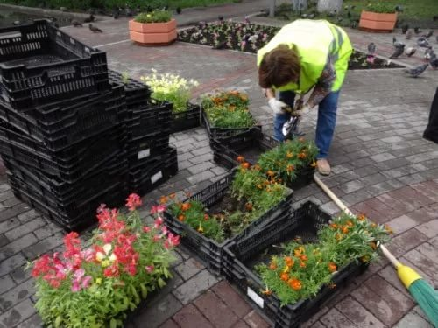
Дни чистоты.
Администрацией Советского района во взаимодействии с МБУ «Зеленый город», МБУ «Чистый город», управляющими компаниями, ТСЖ, ЖСК, в течение года проводились Дни чистоты, в результате которых:
- побелено 6800 п.м. бордюрного камня, более 2500 деревьев,
- ликвидировано 349 м3 мусора,
- высажено 1200 саженцев деревьев, 70 кустарников,
- покрашено 9 детских и спортивных площадок, 4 остановочных комплекса, 2600 п.м. леерного ограждения.

В 2018 году полномочия по уходу за зелеными насаждениями были переданы от администрации района в МБУ г.Астрахани «Зеленый город», силами которого на территории Советского района, за исключением парков и скверов, выполнены работы по валке и обрезке 1564 деревьев различных пород.
Также в парках, скверах, на аллеях, бульварах и в зеленых зонах были проведены работы по обрезке 65 деревьев, высадке 442 деревьев, 170 кустарников, 3860 цветов многолетних и 54330 однолетних цветов.
На территории района были выполнены работы по ремонту социально-значимых объектов, такие как школы, детские сады, учреждения здравоохранения.
За отчетные период были выполнены следующие виды работ:
- текущий ремонт кровель - в 5 образовательных организациях (СОШ № 52, СОШ № 74, ДОУ №№ 58, 126, 132);
- текущий ремонт инженерных сетей (ремонт систем отопления, холодного и горячего водоснабжения, канализации, устройство наружного и внутреннего освещения) – в 10 образовательных организациях (Гимназия № 2, СОШ № 18, СОШ № 51, СОШ № 59, СОШ № 14, НОШ № 60, ДОУ № № 53, 88, 100, 109);
- общестроительные работы (ремонт помещений учебных кабинетов, коридоров, пищеблоков, санузлов, мастерских, спортзалов, замена оконных и дверных блоков и т.п.) - в 22 образовательных организациях;
- благоустройство территории (обустройство игровых и спортивных площадок, устройство теневых навесов и малых архитектурных форм) – в 9 образовательных организациях (СОШ № 1, СОШ №14, СОШ № 51, СОШ № 74, ДОУ № 46, 85, 88, 100, 129);
- работы по обеспечению пожарной безопасности (ремонт и устройство автоматической пожарной сигнализации и речевого оповещения людей при пожаре, ремонт пожарных лестниц, аварийного освещения) – в 2 образовательных организациях (СОШ № 52, НОШ № 19);
- работы по обеспечению антитеррористической безопасности (устройство и монтаж систем видеонаблюдения, установка домофона, монтаж системы контроля и управления доступом, устройство ограждений) - в 7 образовательных организациях (СОШ № 14, СОШ № 33, СОШ № 51, СОШ № 52, ДОУ №№ 29, 46, 100);
- мероприятия по развитию материально-технической базы – в 6 образовательных организациях (Гимназия № 2, СОШ № 14, СОШ №18, СОШ № 33, СОШ № 74, ЦДО № 1).
В 2018 году в МБДОУ г. Астрахани № 108 проводились работы по капитальному ремонту системы отопления, также в 44 муниципальных образовательных организациях района проведен косметический ремонт. В 2019 году во всех муниципальных образовательных организациях района запланирован косметический и текущий ремонт.
Оборудованы средствами безбарьерной среды для маломобильных групп населения 27 муниципальные образовательные организации.
Также проведены ремонтные работы различного характера в следующих медицинских учреждениях:
- ГБУЗ АО « Областной центр крови» (ремонт гардероба, коридора, подвала, оборудованы санитарные узлы для инвалидов);
- ГБУЗ АО «Территориальный центр медицины катастроф и скорой медицинской помощи» (на подстанции «Центральная» косметический ремонт в комнатах отдыха медицинского персонала);
- ГБУЗ АО «Областной кардиологический диспансер» (текущий ремонт кабинетов);
- ГБУЗ АО «Городская клиническая больница №2 имени братьев Губиных» (текущий ремонт кабинетов);
- поликлиническое отделение №1 ГБУЗ АО «Областной клинический стоматологический центр» (текущий ремонт кабинетов);
- ГБУЗ АО «Клинический родильный дом» (ремонт душевых помещений, пищеблока, прачечной, отделение роддома, помещений женской консультации);
- ГБУЗ АО «Детская городская поликлиника №5» (ремонт регистратуры и холла, монтаж автоматической двери);
- ГБУЗ АО «Детская городская поликлиника №4» (косметический ремонт кабинета лечебной физкультуры);
- поликлиническое отделение ГБУЗ АО «Городская поликлиника №3» (ремонт кабинета неотложной помощи детям).
Оборудованы средствами безбарьерной среды для маломобильных групп населения 8 медицинских учреждений.

VI. Санитарное состояние. Взаимодействие с региональным оператором.

При проведении мониторинга санитарного состояния территории района, за истекший период выявлено 602 места несанкционированных свалок мусора, направлено 121 обращение в соответствующее структурное подразделение администрации МО «Город Астрахань». В результате взаимодействия с МБУ «Чистый город» все места несанкционированного складирования мусора были ликвидированы, за текущий период вывезено с территории района 17577 м3 мусора.
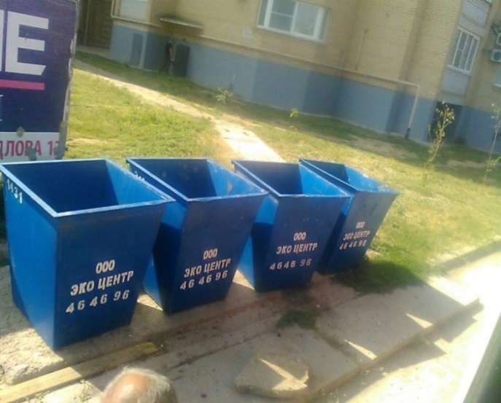
Региональным оператором ООО «ЭкоЦентр» совместно с сотрудниками администрации района проводятся совместные рейды по выявлению юридических лиц, не заключивших договор на вывоз ТКО.
По информации регионального оператора 3 СНТ, 76 управляющих компаний, ТСЖ и 1257 юридических лица, в том числе ИП на территории Советского района, заключили договоры на оказание услуг по обращению с твердыми коммунальными отходами.
Таким образом, благодаря совместной работе, проведению встреч с жителями, управляющими компаниями, ТСЖ, территориальным общественным самоуправлением наблюдается снижение роста загрязнения отходами территории района.
На территории Советского района существует 654 мест сбора ТКО, где установлены 1481 контейнер объемом 0,75м³, 19 евроконтейнеров объемом 1,1 м3, 48 бункеров объемом 8 м³. Из них 361 площадка с расположенными на них 660 контейнерами объемом 0,75 м³, 6 бункерами объемом 8 м³ принадлежат организациям и предпринимателям без доступа к ним населения, в 146 домах установлены выкатные контейнеры.

- Незаконная торговля, реклама, демонтаж объектов, административные штрафы.
За 2018 год администрацией района совместно с УМВД России по городу Астрахани, а также межрайоной инспекцией Федеральной налоговой службы, с целью пресечения фактов незаконной торговли на территории района проведено 210 рейдовых мероприятия, в результате которых, составлено 558 протоколов об административном правонарушении, за повторное нарушение 118 протоколов. А также демонтированы деревянные прилавки и др. сооружения, используемые для торговли в неустановленных местах.

Справочно: места незаконной стихийной торговли пр. Воробьева,12; ул. Б.Хмельницкого, 29-31; ул. Немова, 24 г, ул. 1-я Котельная, 2;ул. Звездная, 57, ул. Н.Островского, 154; ул. Ахшарумова, 78.

Также за указанный период составлено 2 протокола за нарушение тишины и покоя граждан в ночное время суток, 46 протоколов за незаконную установку МАФ, 16 протоколов за размещение афиш, рекламы, за нарушение правил благоустройства составлено 3 протокола, за содержание собак без поводка и намордника составлен и за отсутствие предупредительной надписи о наличии собаки - 3 протокола, за парковку автотранспорта в зеленой зоне – 2 протокола.
За отчетный период было подготовлено 14 материалов, которые направлены в соответствующее структурное подразделение администрации МО «Город Астрахань» для привлечения лиц к административной за неосновательное обогащение.
На территории района выявлено и вынесено на межведомственную комиссию об освобождении земельных участков 347 незаконно установленных объектов движимого имущества (НТО - 84 ед., гаражи - 211 ед., прочее – 52 ед., рекламные конструкции 3*6 – 13 единиц).
За истекший период проведена работа по демонтажу незаконно установленных объектов движимого имущества в следующем объеме: НТО – 91 ед., торгово-остановочный комплекс – 1 ед., гаражи – 95 ед., мелкая реклама – 294 ед., реклама 3x6 – 5 ед.
Также на территории района располагаются 163 рекламные конструкции формата 3*6, имеющие разрешение.

Наименование мероприятия | 2017 | 2018
Рейдовые мероприятия | 110 | 210
Составление протоколов | 348 | 746
Демонтаж НТО | 6 | 91
Демонтаж гаражей | 23 | 95
Демонтаж рекламы 3х6 | 15 | 5
Демонтаж мелкой рекламы | 234 | 294
За истекший период администрацией района была проведена работа по возмещению затрат, понесенных в результате демонтажа объектов движимого имущества, направлялись претензии в адрес собственников данного имущества. По результатам проведенной работы возвращено в местный бюджет 162,1 тыс. руб.
Мировыми судьями в 2018 году за административные правонарушения, связанные с незаконной торговлей, в том числе совершенные повторно (ч.1 и ч.2 ст. 17 ЗАО «Об административных правонарушениях») вынесено штрафов в размере 569000 рублей (2017 год – 299000 руб.), из них уплачено добровольно или взыскано судебными приставами 58000 рублей.
Административной комиссией за текущий период рассмотрено 99 протоколов об административных правонарушениях. Наложено административных штрафов в размере 233400 рублей. Взыскано штрафов, в том числе за прошлый период, 152236 рублей, доля взысканных штрафов 76%.
№ | Наименование | Наложено  2017 год | Наложено 2018 год | % роста
1 | Административная комиссия | 899500 | 233400 | Снижение за счет передачи полномочий мировым судьям по рассмотрению протоколов за незаконную торговлю
2 | Мировые судьи | 299000 | 569000 | 47,5

VIII. Комиссия по делам несовершеннолетних.
На территории Советского района проживает 30995 несовершеннолетних. В комиссии по делам несовершеннолетних и защите их прав состоят на учете 157 несовершеннолетних и 113 семей, относящихся к группе риска.
За текущий период было проведено 150 рейдовых мероприятия, из них 44 дневных рейда и 106 ночных. В рамках дневных рейдов посещено 122 семей. По результатам проведения ночных рейдов выявлено 250 несовершеннолетних, составлены 89 протоколов об административных правонарушениях.
Проведено 465 профилактических бесед с несовершеннолетними и их семьями. Подготовлено 227 постановлений профилактического характера, в том числе об оказании общественного воздействия. За отчетные период 56 несовершеннолетних, состоящих на учете, приняли участие в культурно-массовых мероприятиях. Организовано 17 пришкольных лагерей. Оказано содействие 165 несовершеннолетним в организации профессиональной подготовке, трудоустроено 43 подростка в возрасте от 14 до 18 лет.
Проведено рейдов  (ед.) | Состоят на учете  (чел.) | Вовлечено в различные мероприятия (чел.) | Помощь в профессиональной подготовке (чел.) | Трудоустроено (чел.)
150 | 155 | 56 | 165 | 43

За отчетный период снято с профилактического учета 90 подростков. Проведено 33 заседания комиссии по делам несовершеннолетних и защите их прав, в результате которых рассмотрено 748 административных материалов в отношении несовершеннолетних и их родителей. Наложено административных штрафов на общую сумму 478 600 рублей.
Рассмотрены административные материалы (нл. от 16 лет) - 80 и постановления об отказе в возбуждении уголовных дел (нл. до 16 лет)- 64.

Анализ вышеуказанных данных показывает, что из совершенных преступлений и правонарушений:
- 34% совершенно против собственности;
- 23% - побои, драка;
- 39% – распитие спиртных напитков;
- 34% – табакокурение;
- 1% (из числа административных материалов) – незаконный оборот наркотических средств, ПАВ (приобретение, хранение, перевозка).

По итогам 12 месяцев 2018 года на территории Советского района г. Астрахани отмечено снижение количества преступлений, совершенных несовершеннолетними на 9,1 % (с 55 до 50), с увеличением количества участников на 4,1 % (с 49 до 51).

IX. Работа по обращениям граждан.
За 2018 год в администрацию района поступило 1430 обращений (из них непосредственно в адрес администрации района 388), в том числе в рамках прямой связи с Правительством Астраханской области поступило 196 обращений. За отчетный период на личный прием главы администрации района обратилось 52 человека по различным вопросам.
Основная тематика обращений граждан на территории Советского района.
- Незаконно установленные объекты движимого имущества, такие как гаражи, нестационарные торговые объекты, ограждения, заборы, шлагбаумы и др. (вся территория Советского района) – 23,9 % обращений.
- Несанкционированные свалки, мусор (мкрн. Зацаревье, мкрн 30 лет Октября, Юго-Восток 1, Юго-Восток 2, Юго - Восток 3, пос. Сабанс -Яр) – 11,6 % обращений
- Благоустройство дворовых территорий (Юго-Восток 1, Юго-Восток 2, Юго-Восток 3, Жилгородок, Автогородок) – 8,9 % обращений.
- Валка и обрезка деревьев (Юго-Восток 2, Юго-Восток 3, Жилгородок, Автогородок, Криуши, Зацаревье, пос. Советский) – 8,6 % обращений.
- Незаконная торговля (Юго-Восток 2, Юго-Восток 3, Цетральная часть, мкрн. Зацаревье, 30 лет Октября) – 6,9 %
- Ремонт, устройство, подсыпка дорог, ремонт и устройство тротуаров (Юго-Восток 3, Юго-Восток 2, Жилгородок, Автогородок, мкрн. Зацаревье, пос. Сабанс-Яр, пос. Советский) – 6,6 % обращений.
- Неудовлетворительное состояние сетей канализации (Юго-Восток 2, Юго-Восток 3) – 5,8 % обращений.
- Давление холодного водоснабжения (мкрн. Зацаревье, пос. Советский, Жилгородок) – 5,1 % обращений.
- Бездомные животные (вся территория Советского района, особенно - мкрн. Зацаревье, мкрн. 30 лет Октября, пос. Советский) – 4,3 % обращений.
- Отопление и горячая вода (Жилгородок, Автогородок, мкрн., Зацаревье, Юго –Восток 1) – 4,1 % обращений.
- Уличное освещение (мкрн. Зацаревье, пос. Советский) – 3,1 % обращений.

Увеличением роста отдельных обращений носит сезонный характер, так в летне-осенний период увеличивается рост обращений по вопросам скоса сорной растительности, в летний период увеличивается количество обращений по вопросу слабого давления либо отсутствия холодного водоснабжения, обрезке и валке сухих деревьев, благоустройству детских площадок, с наступлением осенне-зимнего период граждане больше обращаются по вопросам уличного освещения, отсутствия пешеходных дорожек, ремонту тротуаров и дорог.
Исходя из проведенного анализа всех обращений граждан, поступивших в администрацию района за период январь-декабрь 2018 года определены наиболее острые и социально-значимые обращения граждан.
- Проблема с канализационными сетями многоквартирных домов по ул. Фунтовское шоссе, 23 А, 23 Б, 23 В, которые находятся в неудовлетворительном состоянии, а также с передачей на баланс ресурсоснабжающих организаций МУП г. Астрахани «Астрводоканал» и ПАО «МРСК Юга» «Астраханьэнерго» бесхозных участков сети водо- и электроснабжения. Часть трассы канализационной сети, которая обеспечивает жизнедеятельность МКД проходит через территорию ФСИН ИК-10, которая является режимным объектом, что затрудняет проведение необходимого ремонта. Администрацией МО «Город Астрахань» в ходе обсуждения сложившейся ситуации было принято решение: МУП г. Астрахани «Астрводоканал» подготовить сводный сметный расчет по прокладке новых инженерных сетей канализации для МКД по ул. Фунтовское шоссе, информацию направить в адрес управления по коммунальному хозяйству и благоустройству администрации МО «Город Астрахань». Управлению по коммунальному хозяйству и благоустройству администрации МО «Город Астрахань» включить мероприятия по прокладке новых инженерных сетей канализации в план мероприятий соответствующей муниципальной программы на 2019 год. Также администрацией района в адрес ПАО «МРСК Юга» «Астраханьэнерго» направлено письмо с просьбой рассмотреть возможность принятия на текущее техническое обслуживание ТП с участком электрической сети до ввода в многоквартирные дома № 23 «а», «б» «в».
- Отсутствие управляющей компании и неудовлетворительное состояние многоквартирного дома по ул. Городская, 1А. Неоднократно проводился конкурс по отбору управляющей организации, ни одна из управляющих компаний не принимает участие в конкурсе, собственники отказываются содержать общее имущество.
- Неприятный запах канализации от сливных карт по ул. Аэропортовское шоссе. Данные очистительные карты принадлежат МУП г. Астрахани «Астрводоканал». Были приняты все необходимые меры по устранению запаха.
- Незаконное строительство металлического навеса с нарушением границ по ул. Аэропортовское шоссе, 1. Работы по демонтажу металлического навеса запланированы на 1 квартал 2019 года.
- Отсутствие управляющей компании МКД по ул. Б. Хмельницкого, 8. Собственниками не выбран способ управления, администрацией района неоднократно проводился конкурс по отбору управляющей компании, в связи с тем, что не было подано ни одной заявки, конкурс каждый раз признается не состоявшимся. Жильцы отказываются решать данный вопрос на общем собрании.
- Жалоба на близкое расположение торговых киосков к МКД по ул. Н.Островского, д.160. Администрацией района были подготовлены материалы для вынесения межведомственной комиссией решения о демонтаже данных киосков. В начале августа 2018 киоски демонтированы. В сентябре киоск Дарман был вновь установлен без разрешения. Проводится работа для демонтажа данного киоска.
- Несанкционированная торговля по ул. 1-я Котельная, 2. Сотрудниками администрации района совместно с ОП-1 УМВД России по городу Астрахани, УМВД России по городу Астрахани, МИФНС № 6 по Астраханской области, Министерством экономического развития Астраханской области и Астраханской ветеринарной станцией регулярно проводятся рейдовые мероприятия по выявлению лиц, незаконно осуществляющих торговлю. Начиная с 09.01.2018 по ул. 1-я Котельная, 2 составлен 81 протокол по ч. 1 ст. 17 и ч. 2 ст. 17 согласно Закону Астраханской области «Об административных правонарушениях».
- Установка мусорных контейнеров по ул. Панфилова и ремонт дороги. Региональный оператор осуществляет вывоз мусора по данной улице бестарным способом. Установка мусорных контейнеров невозможна, поскольку ширина улицы не позволяют произвести их установку. Устройство подъездных путей по ул. Панфилова в целях установки контейнеров не представляется возможным, в ходе выездного детального обследования ул. Панфилова было установлено, что организованный собственниками частных домовладений дорожный проезд по ул. Панфилова, является частью укрепительной насыпи, для предотвращения подтопления береговой линии пос. Советский города Астрахани. В весенний период, в случаях высокого схода объема паводковых вод с Волгоградского водохранилища, по данному участку производятся мероприятия по подвозу и выгрузке сыпучего материала, для увеличения высоты берегоукрепительной насыпи.
- Острая проблема на территории района - это проблема размещения гаражей. Поскольку не разработан порядок предоставления земельных участков для размещения гаражей, уже несколько лет не заключаются новые и не перезаключаются договора аренды на предоставление земельных участков под гаражи. В связи с этим основная масса гаражей на территории района стоит незаконно (около 2000 объектов). Каждый год граждане устанавливают все новые и новые гаражи. Для демонтажа незаконных гаражей требуются большие финансовые затраты, а также ежегодно требуются финансовые средства на хранение демонтированных объектов. Работа по возмещению понесенных затрат ведется постоянно, но возмещение покрывает лишь малую часть затрат вследствие невозможности установления собственника гаража. Ежегодно при отсутствии договоров аренды бюджет города не дополучает около 9 млн. руб., и при этом еще несет затраты на их демонтаж и хранение.

- Многолетней нерешаемой проблемой в районе остается качество холодного водоснабжение всех микрорайонов, расположенных южнее реки Царев. Проблема связана с активной застройкой частными домовладениями территорий бывших садоводческих товариществ и активным поливом зеленых насаждений в летний период. Мощностей повысительных насосных станций в данных районах недостаточно и жители многоэтажных домов остаются в весенне-летний период в течение дня практически без водоснабжения. Необходимо строительство и ввод в эксплуатацию новых ПНС.
- Также острой проблемой является слив ассенизаторскими машинами жидких нечистот в неустановленные места и без заключения соответствующих договоров с МУП г. Астрахани «Астрводоканал», что является причиной засорения канализационных сетей, разливу сточных вод и приводит к ухудшению условий проживания граждан. В течении 2018 года проводилась активная работа по недопущению подобных ситуаций, осуществлялся постоянный мониторинг территории, в результате чего несколько нарушителей были задержаны и привлечены к административной ответственности.
- В свою очередь, еще одной наболевшей проблемой являются бездомные и безнадзорные животные. Силами МБУ «Чистый город» за отчетный период было отловлено 636 безнадзорных животных.
Кроме этого, нарастает напряжение граждан Советского района по отношению к качеству и срокам проведения капитального ремонта, устранению недостатков в выполненной работе подрядными организациями, заключившими контракты с Фондом капитального ремонта.

X. Социальная работа.
За отчетный период на территории Советского района были проведены различные праздничные мероприятия с привлечением детей, молодежи и ветеранов.
Ко дню защитника отечества и Дню Победы проведены торжественные мероприятий по возложению венков к обелиску в пос. Советском, а также организованы Вахта Памяти с участием учеников СОШ № 52 и праздничный концерт с вручением подарков.
На территории района проводилась акция «Георгиевская лента» с привлечением молодежи и волонтеров.
Ведется активная работа по взаимодействию с Советом ветеранов Советского района и Советом ветеранов пос. Советский в рамках проведения социально-значимых мероприятий, по решению вопросов об оказании помощи ветеранам и инвалидам ВОВ.
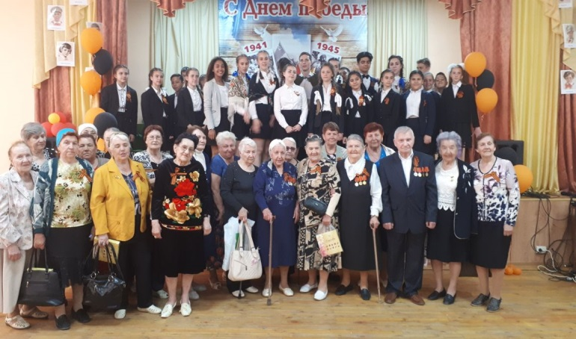
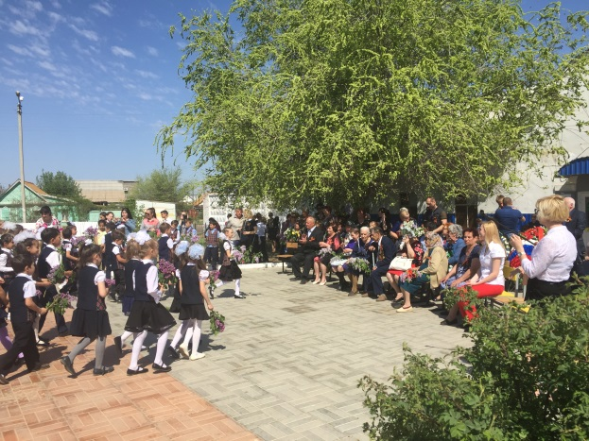

В рамках празднования 460-летия со дня основания города Астрахань в отчетном периоде были организованы различные мероприятия. В рамках проведения фестиваля «Выходи гулять», праздников дворов «Город начинается с малого», детских праздников «Город, где я живу» во дворах многоквартирных домов были организованы концерты, танцевальные выступления, спортивные игры, выставки поделок, мастер классы. Также организован праздничный концерт «Тебе любимый город!» Также детские праздники проводились совместно с управляющими компаниями, ассоциацией частных детских садов.

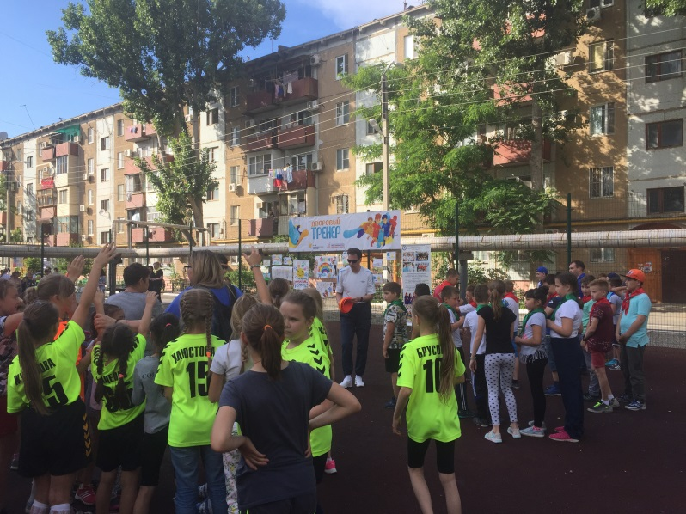
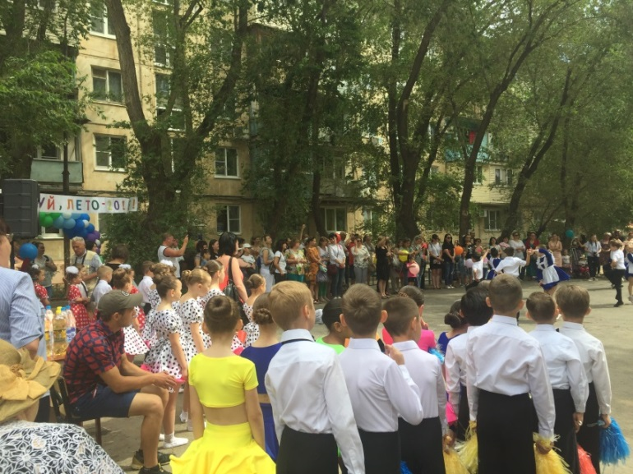
При поддержке администрации района на дворовой территории многоквартирного дома по ул. Космонавтов, 12 корп.2 был организован праздник посвященный Дню защиты детей, в котором приняли участие танцевальные коллективов, солисты и дети, проживающие в данном районе.

На благоустроенной в 2017 году площадке во дворе домов по ул. Звездная, 47, 47/1 был организован спортивный праздник, в котором приняли участие гандбольные команды младшего и старшего возраста.

Администрацией района был организован районный этап городского конкурса «Сами садик мы садили», в рамках которого жителями многоквартирных домов были высажены различные виды цветов и деревьев, сделаны уникальные клумбы. В администрации района состоялось поздравление всех участников конкурса, были объявлены победители конкурса, вручены грамоты и подарки, в том числе за активное участие в конкурсе.
Администрация района приняла активное участие в мероприятиях, посвященных Дню призывника, Дню конституции, в рамках которых состоялось торжественное вручение паспортов.
Администрацией района в течение 2018 годы оказывалось содействие Астраханской региональной общественной организации Всероссийского общества глухих в проведении различных мероприятий, приняла активное участие в праздновании 75-летия со дня образования данного Общества с вручением памятных подарков, а также оказала содействие в проведении Новогоднего концерта.
Администрация района совместно с Центром социальной поддержки населения Советского района города Астрахани были организованы поздравления граждан пожилого возраста с юбилейными датами. В 2018 году вручены поздравления 1320 юбилярам.
В связи с 65-летием совместной жизни администрация района приняла участие в поздравлении супружеской пары Ушаковых Ростислава Александровича и Ирины Тимофеевны с бриллиантовой свадьбой с вручением памятного подарка.
Совместно с центром социальной поддержки населения Советского района администрация района приняла участие в акции «Первоклассник», на торжественном мероприятии вручались школьные принадлежности детям из малообеспеченных и многодетных семей.
За отчетный период на алее Ветеранов при участии главы администрации МО «Город Астрахань», администрации района, регионального оператора «ЭкоЦентр», детей образовательных учреждений, состоялась экологическая акция, в результате которой были высажены различные зеленые насаждения.
Также была организована акция по высадке зеленых насаждений на аллее Афганцев, в которой приняли участие руководство администрации города, городские депутаты, ветераны Афганистана.
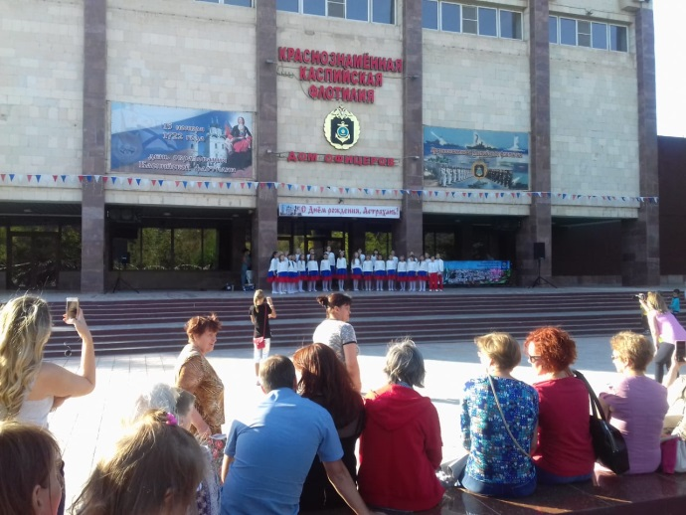
Администрацией района к Новому году была организована акция «Подари детям живую ёлку!», в рамках которой, при содействии индивидуальных предпринимателей Советского района, многодетным и малообеспеченным семьям вручались в качестве подарка живые ёлки. А также комиссией по делам несовершеннолетних Советского района при поддержке депутатов Городской Думы МО «Город Астрахань» вручались сладкие новогодние подарки детям и подросткам, состоящим на учете.

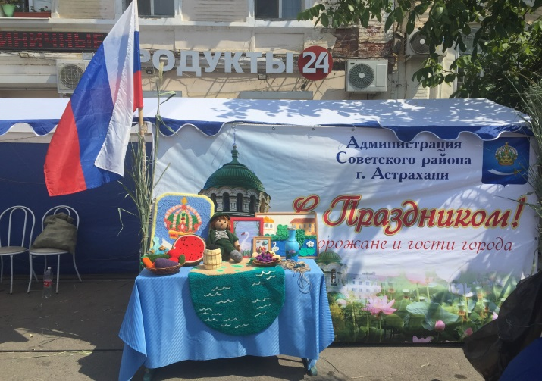
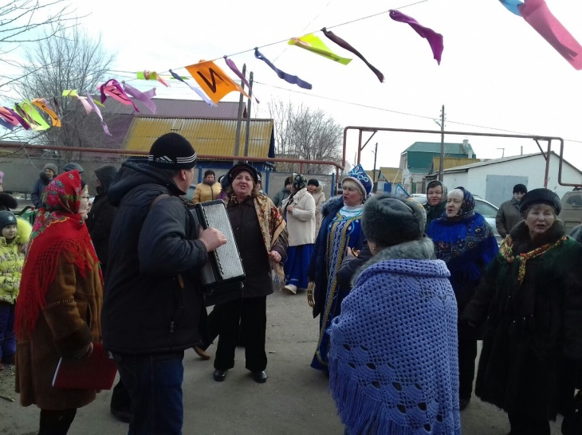

XI. Планы на 2019 год.
В 2019 году в рамках реализации муниципальных программ и приоритетных направлений стратегического развития РФ планируются следующие мероприятия:
− «Ремонт автодороги по ул. Б. Хмельницкого, площадь Декабристов в Советском районе г. Астрахани, на участке от ул. Кирова до ул. Мечникова»;
− «Капитальный ремонт моста «Милицейский» через пр. Царев в створе ул. Адм. Нахимова в г. Астрахани»;
− «Капитальный ремонт здания МБОУ г. Астрахани № 74 имени Габдуллы Тукая».
В региональную Программу капитального ремонта общего имущества в многоквартирных домах, расположенных на территории Астраханской области на 2014-2043 годы запланировано на 2019 год проведение капитального ремонта в 92 многоквартирных дома по 253 видам работ, а также замена 77 лифтов в 20 многоквартирных домах.
В 2019 году будут проведены Дни чистоты с высадкой зеленых насаждений, побелкой деревьев и бордюров, окраской детских площадок и леерных ограждений. Также планируется принимать активное участие в проведении различных социальных и культурных мероприятий.
Кроме этого, будет продолжена работа по содействию уполномоченным органам в целях снижения недоимки в бюджет, мобилизации доходов и повышения уровня собираемости налогов.

С уважением,

Глава администрации Советского района горда Астрахани.



